颁奖典礼
【问题描述】
IOI2002的颁奖典礼将在YONG-IN Hall隆重举行。人们在经历了充满梦幻的世界杯之后变得更加富于情趣。为了使颁奖典礼更具魅力，有人建议在YONG-IN Hall中搭建一个I字型的颁奖台，以此代表信息学Informatics。考虑到比赛的赞助商们可能要在YONG-IN Hall中摆设了许多展示台，他们可能不愿意移动展示台的位置。你作为IOI2002的金牌得主自然地成为了他们求助的对象。
YONG-IN Hall是一个矩形的网格区域。每个赞助商的展示台都占据了若干个单位网格。I型颁奖台将正向搭建，且平行于YONG-IN Hall的边缘。I型颁奖台是由三个矩形相接叠成的，其中上方和下方的矩形的两侧必须都超出中间的矩形，否则将被误解成T, L, J等字母。例如：
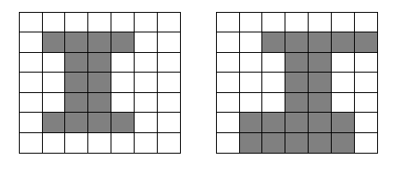
这是两个合法的I型颁奖台，而以下三种情况均不合法：
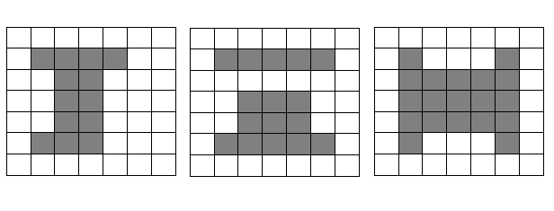
下方矩形的右侧没有超出中间的矩形，这将被误解为J
矩形不相接，不合法
旋转了90度的颁奖台不合法，这将被误解为H

希望你编程寻找面积最大的I型颁奖台，使其不覆盖任何展示台。

【输入文件】
输入文件award.in的第一行包含两个正整数n, m(1<=n,m<=200)，分别表示YONG-IN Hall的矩形网格区域的行数和列数。以下n行每行包含m个数字，非0即1，每个数字描述一个单位网格，1表示该单位网格存在展示台，0表示该单位网格不存在展示台。

【输出文件】
输出文件award.out仅包含一个正整数，表示最大的I型颁奖台的面积。如果不存在合法的I型颁奖台，则输出0。

【输入输出样例】
award.out
15
award.in
6 8
1 1 1 1 1 0 0 1
1 0 0 0 0 1 1 1
1 0 0 0 0 0 1 1
1 0 1 0 1 0 1 0
1 0 0 0 0 0 0 1
1 1 0 0 0 1 0 1

【输入图例】
